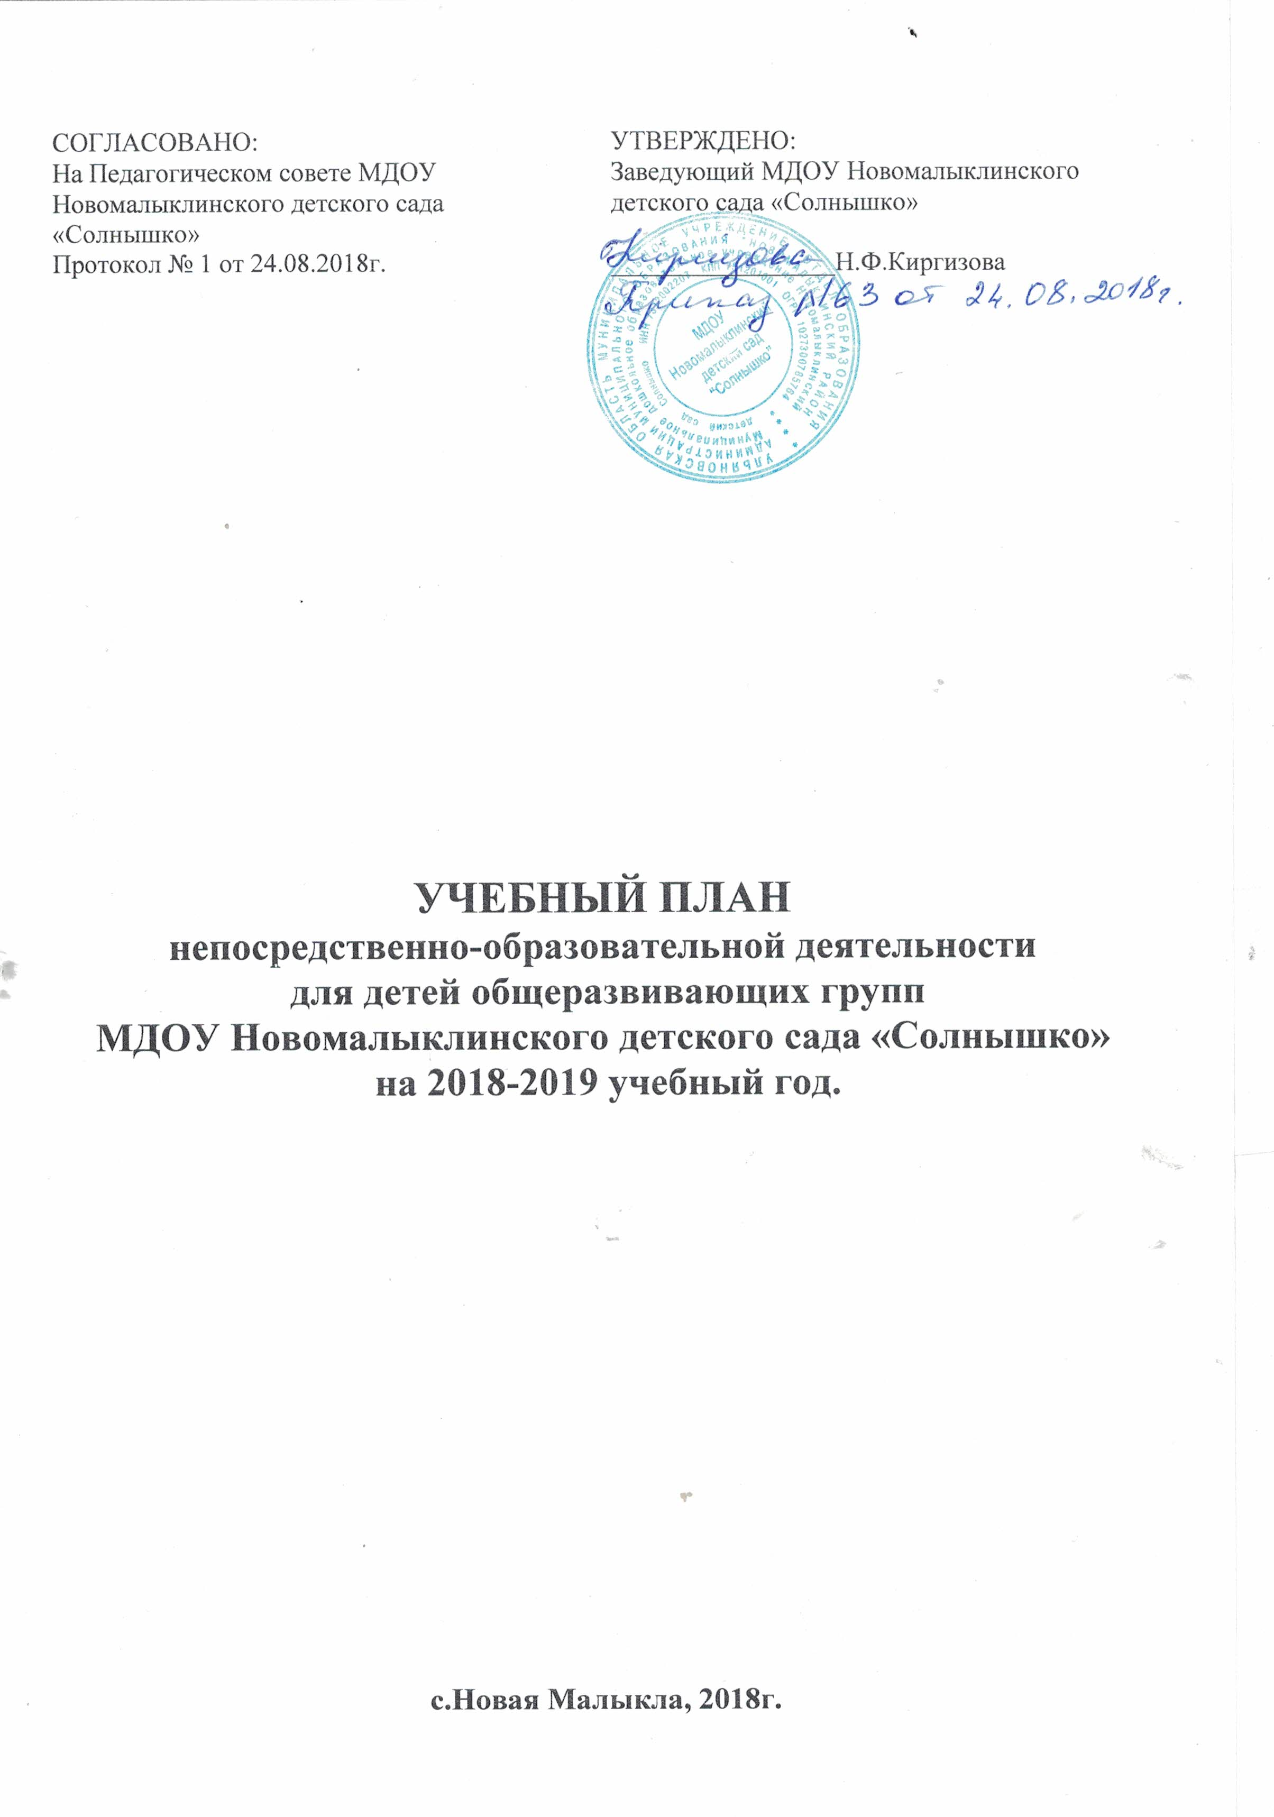

Пояснительная записка
Учебный план Муниципального дошкольного образовательного учреждения Новомалыклинский детский сад «Солнышко» на 2018-2019 учебный год составлен на основании следующих нормативно-правовых документов:
- Закон РФ «Об образовании в Российской Федерации» 29.12.2012 N 273-ФЭ;
- Постановление Главного государственного санитарного врача Российской Федерации от 15 мая 2013 г. N 26 г. Москва «Об утверждении СанПиН 2.4.1.3049-13 «Санитарно эпидемиологические требования к устройству, содержанию и организации режима работы дошкольных образовательных организаций»
- Приказа Министерства образования и науки Российской Федерации от 17.10.2013 № 1155 «Об утверждении федерального государственного образовательного стандарта»;
- Устав МДОУ Новомалыклинский детский сад «Солнышко».

Коллектив дошкольного образовательного учреждения работает по: примерной образовательной программе дошкольного образования «От рождения до школы» Н.Е. Вераксы, Т.С. Комаровой, М.А. Васильевой М.: «МОЗАЙКА-СИНТЕЗ», 2015г., М.2015
Парциально используются следующие программы:
- «Самостоятельные детки»- Тольятти,2011 АНО ДО «Планета детства «Лада»
Речевое развитие:
- Ушакова О.С. Программа «Развитие речи»
- Ушакова О.С. Ознакомление дошкольников с литературой и развитие речи. Занятия, игры, методические рекомендации. Мониторинг. – М.: ТЦ Сфера, 2011
Познавательное развитие:
- С.Н.Николаева «Юный эколог» М.,2010
Художественно-эстетическое развитие:
Изобразительная деятельность, лепка
- Лыкова И.А. Программа художественного воспитания, обучения и развития детей 2-7 лет «Цветные ладошки».
Музыкальная деятельность
- Буренина А.И. Ритмическая мозаика. Программа по ритмической пластике для детей 3–7 лет. – СПб.: РЖ «Музыкальная палитра», 2012.
Вариативна часть:
Познавательное развитие:
Познание предметного и социального мира, освоение безопасного поведения
Региональные программы:
- Программа «Загадка Симбирских мастеров» (Приобщение дошкольников к ремеслам родного края, г.Ульяновск, 1998г., А.Ю.Тихонова).
- Программа «Симбирский венец» (г.Ульяновск, 2003г., М.А.Ковардакова, Н.Ю.Майданкина)

Учебный план МДОУ является нормативным актом, устанавливающим перечень образовательных областей и объём учебного времени, отводимого на проведение непосредственно образовательной деятельности. Учебный год начинается с 1 сентября и заканчивается 31 мая. Детский сад работает в режиме пятидневной рабочей недели.
В структуре учебного плана выделяются основная и вариативная часть.
Основная часть обеспечивает выполнение обязательной части основной общеобразовательной программы дошкольного образования (составляет не менее 60 % от общего нормативного времени, отводимого на освоение основной образовательной программы дошкольного образования).
Вариативная часть учебного плана (40 %) – часть учебного плана, формируемая участниками образовательного процесса ДОУ, обеспечивает вариативность образования, отражает приоритетное направление деятельности МБДОУ и расширение области образовательных услуг для воспитанников.
В летний период учебные занятия не проводятся. В это время увеличивается продолжительность прогулок, а также проводятся спортивные и подвижные игры, спортивные праздники, экскурсии и др.

Учебный план МДОУ Новомалыклинского детского сада «Солнышко» соответствует Уставу МДОУ, основной общеобразовательной и парциальным программам, обеспечивая выполнение Федерального государственного стандарта дошкольного образования, гарантирует ребенку получение комплекса образовательных услуг.
Количество и продолжительность непрерывной непосредственно образовательной деятельности устанавливаются в соответствии с санитарно-гигиеническими нормами и требованиями (СанПиН 2.4.1.3049-13). Продолжительность непрерывной непосредственно образовательной деятельности
- для детей от 1 до 2-х лет – не более 6-10 минут,
- для детей от 2 до 3-х лет – не более 10 минут
- для детей от 3 до 4-х лет - не более 15 минут,
- для детей разновозрастной группы:
1 подгруппа ( дети от 2 до 5 лет) - не более 15 минут,
2 подгруппа ( дети от 5 до 7 лет) – не более 25 минут.
Максимально допустимый объем образовательной нагрузки в первой половине дня для детей раннего возраста и для детей младшей группы не превышает 20 минут и 30 минут соответственно, а в разновозрастной группе - 30 минут и 1 час 15 минут соответственно. В середине времени, отведенного на непрерывную образовательную деятельность, проводят физкультурные минутки. Перерывы между периодами непрерывной образовательной деятельности - не менее 10 минут.
В план включены пять направлений, обеспечивающих развитие ребёнка по пяти образовательным областям согласно ФГОС ДО:
- познавательное развитие,
- речевое развитие,
- социально-коммуникативное развитие,
- художественно-эстетическое развитие,
- физическое развитие детей.
Реализация Плана предполагает обязательный учет принципа интеграции образовательных областей в соответствии с возрастными возможностями и особенностями воспитанников, спецификой и возможностями образовательных областей. При составлении учебного плана учитывалось соблюдение минимального количества непосредственной образовательной деятельности (далее НОД) на изучение каждой образовательной области, которое определено в инвариантной части учебного плана, и предельно допустимая нагрузка. Реализация физического и художественно-эстетического направлений занимает не менее 50% общего времени НОД.
Переходный период к началу учебного года (с 1 по 15 сентября) предусматривает наличие щадящего режима, нацеленного на адаптацию детей к условиям жизни в новой возрастной группе и включающего мероприятия, направленные на создание благоприятного психологического климата, снижение напряжения и предотвращение негативных проявлений. В этот период воспитателем организуется проведение диагностического обследования детей и индивидуальная работа с детьми с привлечением педагога-психолога. При подведении итогов по окончании учебного года (3-4 недели апреля) также проводится промежуточная и итоговая оценка по усвоению детьми ООП ДОУ по результатам развития ребёнка.

Образовательная область «Познавательное развитие» представляет собой начальное звено единого непрерывного курса формирования элементарных математических представлений, развития познавательно-исследовательской деятельности, ознакомления с предметным миром, с социальным миром и миром природы.
Данная область направлена на:
- развитие познавательных интересов детей, любознательности и познавательной мотивации;
- формирование познавательных действий, становление сознания;
- развитие воображения и творческой активности:
- формирование первичных представлений о себе, других людях, объектах окружающего мира, о свойствах и отношениях объектов окружающего мира (форме, цвете, размере, количестве, материале, звучании, ритме, темпе, причинах, следствиях и др.);
- формирование первичных представлений о малой родине и Отечестве, социокультурных ценностях нашего народа, отечественных традициях и праздниках, о планете Земля как общем доме людей, об особенностях её природы, многообразии стран и народов мира.
Образовательная область «Речевое развитие» представляет собой начальное звено единого непрерывного курса развития речи и приобщения детей к художественной литературе.

Данная область направлена на:
- владение речью как средством общения и культуры;
- обогащение активного словаря;
- развитие связной, грамматически правильной диалогической и монологической речи;
- развитие речевого творчества;
- развитие звуковой и интонационной культуры речи, фонематического слуха;
- знакомство с книжной культурой, детской литературой, понимание на слух текстов различных жанров детской литературы;
- формирование звуковой аналитико-синтетической активности как предпосылки обучения грамоте.
Образовательная область «Социально-коммуникативное развитие» представляет единый непрерывный курс, включающий в себя социализацию, развитие общения, нравственное воспитание, формирование представлений о ребёнке в семье и сообществе, формирование навыков самообслуживания, самостоятельности, трудовое воспитание, формирование основ безопасности.
Данная область направлена на:
- усвоение норм и ценностей, принятых в обществе, включая моральные и нравственные ценности;
- развитие общения и взаимодействия ребёнка со взрослыми и сверстниками;
- становление самостоятельности, целенаправленности и саморегуляции собственных действий;
- развитие социального и эмоционального интеллекта, эмоциональной отзывчивости, сопереживания;
- формирование готовности к совместной деятельности со сверстниками;
- формирование уважительного отношения и чувства принадлежности к своей семье и к сообществу детей и взрослых в Организации;
- формирование позитивных установок к различным видам груда и творчества;
- формирование основ безопасности поведения в быту, социуме, природе
Образовательная область «Художественно-эстетическое развитие» представляет из себя единый непрерывный курс приобщения детей к искусству, изобразительной деятельности, конструктивно-модельной деятельности, музыкальной деятельности.
Данная область направлена на:
- развитие предпосылок ценностно-смыслового восприятия и понимания произведений искусства (словесного, музыкального, изобразительного), мира природы;
- становление эстетического отношения к окружающему миру;
- формирование элементарных представлений о видах искусства;
- восприятие музыки, художественной литературы, фольклора;
- стимулирование сопереживания персонажам художественных произведений;
- развитие интереса к различным видам изобразительной деятельности, совершенствование умений в рисовании, лепке, аппликации, прикладном творчестве;
- развитие интереса к конструктивной деятельности, приобщение к конструированию, знакомство с различными видами конструкторов.
- развитие интереса к музыкально-художественной деятельности, совершенствование умений в этом виде деятельности, развитие музыкальных способностей.
- реализацию самостоятельной творческой деятельности детей (изобразительной, конструктивно-модельной, музыкальной)
Образовательная область «Физическое развитие» включает в себя единый непрерывный курс формирования начальных представлений о здоровом образе жизни и физической культуры.
Данная область направлена на:
- приобретение опыта в следующих видах деятельности детей: двигательной, в том числе связанной с выполнением упражнений, направленных на развитие таких физических качеств, как координация и гибкость; способствующих правильному формированию опорно-двигательной системы организма, развитию равновесия, координации движения, крупной и мелкой моторики обеих рук. а также с правильным, не наносящем ущерба организму, выполнением основных движений (ходьба, бег, мягкие прыжки, повороты в обе стороны),
- формирование начальных представлений о некоторых видах спорта, овладение подвижными играми с правилами;
- становление целенаправленности и саморегуляции в двигательной сфере;
- становление ценностей здорового образа жизни, овладение его элементарными нормами и правилами (в питании, двигательном режиме, закаливании, при формировании полезных привычек и др.).

Утвержден:
Приказом заведующей МДОУ
Новомалыклинского
детский сад «Солнышко»
№ 63 от 24.08.2018

Учебный план МДОУ Новомалыклинского детского сада «Солнышко», реализующий ООП ДОУ в соответствии с ФГОС ДО на 2018-2019 учебный год

Образовательная область |  | Группа | Количество часов на изучение дисциплин по группам
 |  | Группа | 1 группа раннего возраста |  | 2 группа раннего возраста | Младшая |  |  | Разновозрастная группа
 |  |  |  |  |  |  |  |  | 1 подгруппа |  |  | 2 подгруппа
 |  | Недельный объём образовательной нагрузки по СанПиНу | 10 |  | 10 | 10 |  |  | 10 |  |  | 14
 |  | Дисциплины | Неделя/месяц/год
1.Основная комплексная программа для детей с 1 до 8 лет |  |  | «От рождения до школы»  Н.Е. Вераксы, Т.С. Комаровой, М.А. Васильевой М.: «МОЗАЙКА-СИНТЕЗ», 2015г., М.2015
Речевое развитие | Развитие речи |  | 1/4/36 |  | 2/8/72 | 1\4\36 |  |  | 1\4\36 |  | 3/8/72
Речевое развитие | Ознакомление с художественной литературой |  | ежедневно во взаимодействии взрослого с детьми в различных видах деятельности
Физическое развитие | Физическая культура, развитие движений |  | 3/12/108 |  | 3/12/108 | 3/12/108 |  |  | 3/12/108 |  | 3/12/108
Художественно-эстетическое развитие | Музыкальное воспитание |  | 2/8/72 |  | 2/8/72 | 2/8/72 |  |  | 2/8/72 |  | 2/8/72
Художественно-эстетическое развитие | Рисование |  | 1/4/36 |  | 1/4/36 | 1/4/36 |  |  | 1/4/36 |  | 1/4/36
Художественно-эстетическое развитие | Лепка |  | 1/4/36 |  | 1/4/36 | 0,5/2/18 |  |  | 0,5/2/18 |  | 0,5/2/18
Художественно-эстетическое развитие | Аппликация |  |  |  |  | 0,5/2/18 |  |  | 0,5/2/18 |  | 0,5/2/18
Познавательное развитие | Конструирование из строительного материала |  | 1/4/36 во взаимодействии взрослого с детьми в различных видах деятельности
Познавательное развитие | Ознакомление с окружающим миром |  | 1/4/36 |  | 1/4/36 | 2/8/72 |  |  | 2\8\72 |  | 3\12\108
Познавательное развитие | Конструирование из бумаги и природного материала |  |  |  |  | 0,25/1/9  0,5/2/18во взаимодействии взрослого с детьми в различных видах деятельности
 | Итого: |  | 10\360 | 10\306 |  |  | 10\306 | 10\360 |  | 14\504

